**Sistem Informasi Perpustakaan** adalah sistem yang dibuat untuk memudahkan petugas perpustakaan dalam mengelola suatu perpustakaan. Semua di proses secara komputerisasi yaitu digunakannya suatu software tertentu seperti **software pengolah database**. Petugas perpustakaan dapat selalu memonitor tentang *ketersediaan buku*, *daftar buku baru*, *peminjaman buku* dan *pengembalian buku*.

Dengan sistem ini, peminjam buku maupun yang mengembalikan buku tidak perlu menunggu lama untuk proses peminjaman/pengembalian buku. Petugas perpustakaan pun tifdak akan mengalami kesulitan dalam proses pelaporan kepada kepala perpustakaan.

**Objek**   
1. Petugas perpustakaan  
2. Buku, cd, majalah  
3. Peminjaman  
4. Pengembalian  
5. Pelaporan  
6. Anggota  
  
**Proses**   
Petugas -> jadwal petugas -> petugas jaga  
Petugas -> anggota -> anggota baru  
Petugas -> peminjaman -> buku dipinjam  
Petugas -> pengembalian -> buku yang dikembalikan  
Petugas -> pelaporan -> kepala perpustakaan  
  
**Kamus data**   
Data anggota : kd_anggota, nama_anggota, alamat_anggota  
Data buku : kd_buku, judul_buku, pengarang_buku, penerbit_buku  
Data peminjaman : kd_anggota, kd_buku tgl_pinjam, tgl_kembali  
Data Pengembalian : kd_anggota,kd_buku, tgl_pinjam, tgl_kembali, denda  
Data petugas : nip, nama_petugas, alamat_petugas

1. Class Diagram

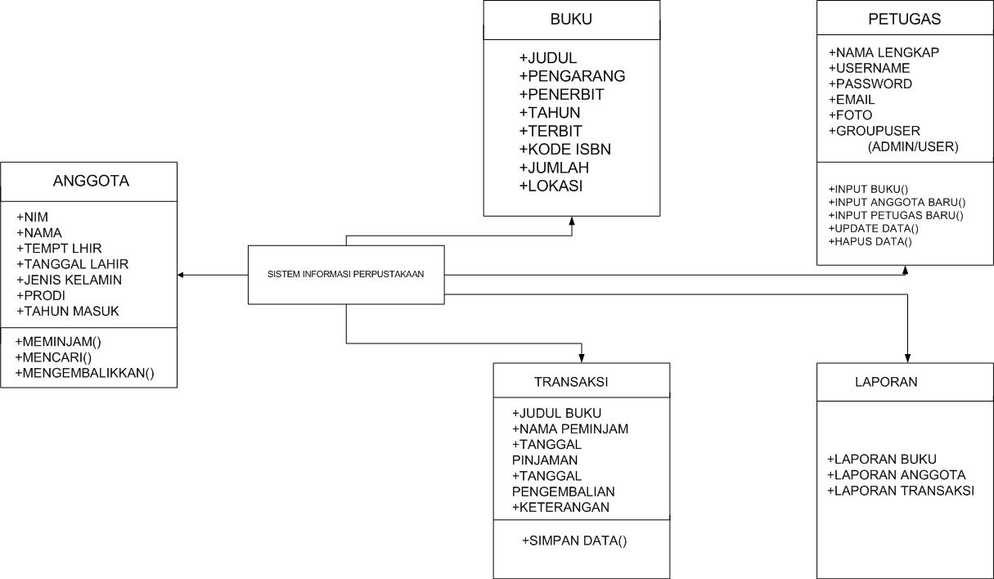

1. Use Case Diagram

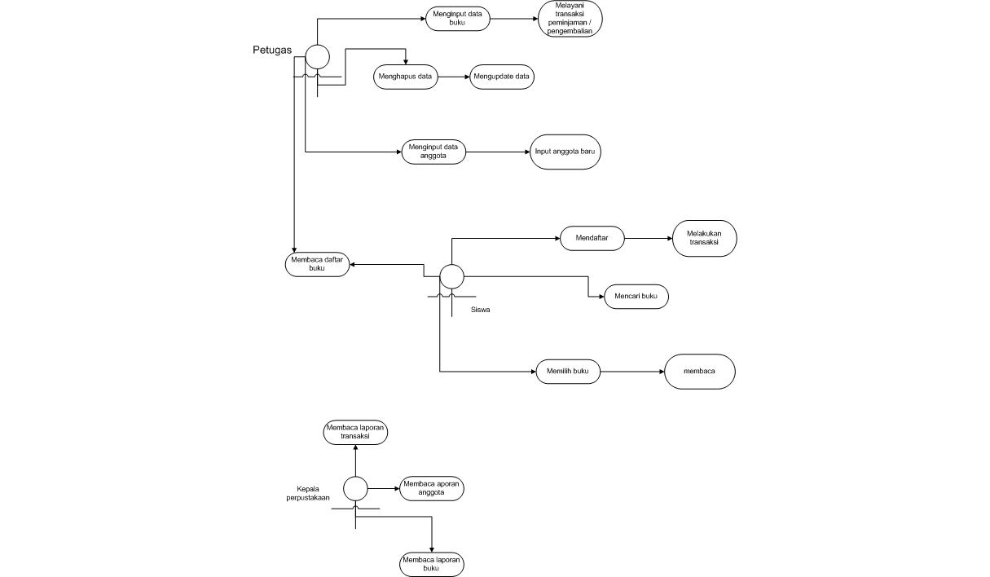

1. Activy Diagram
2. BUKU

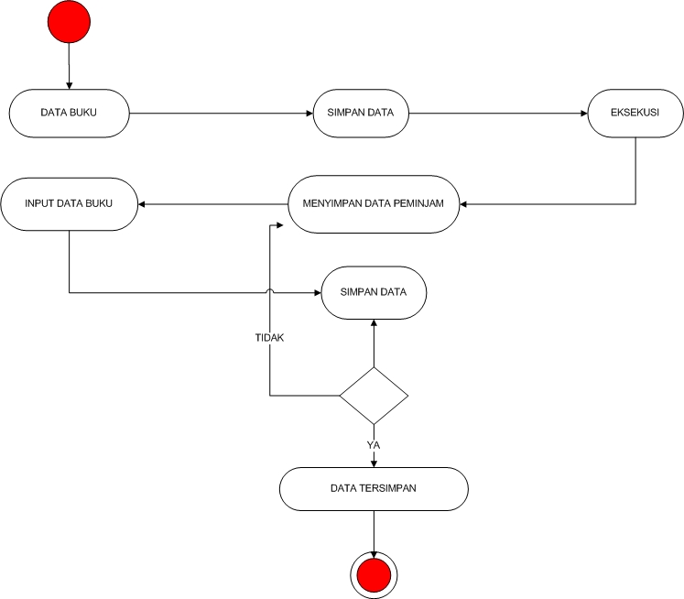

1. ANGGOTA

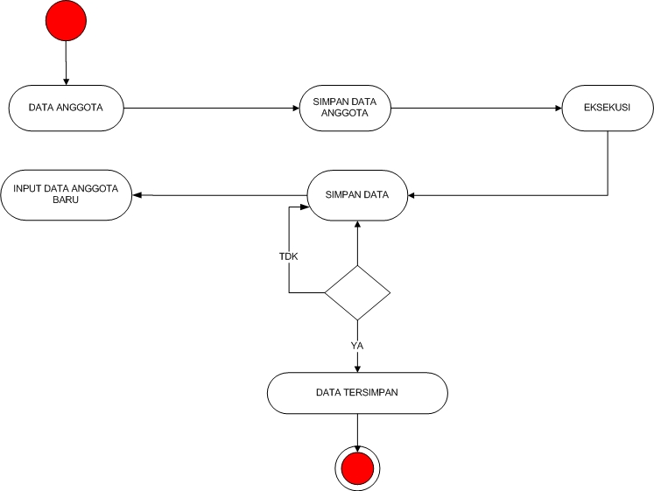

1. LAPORAN

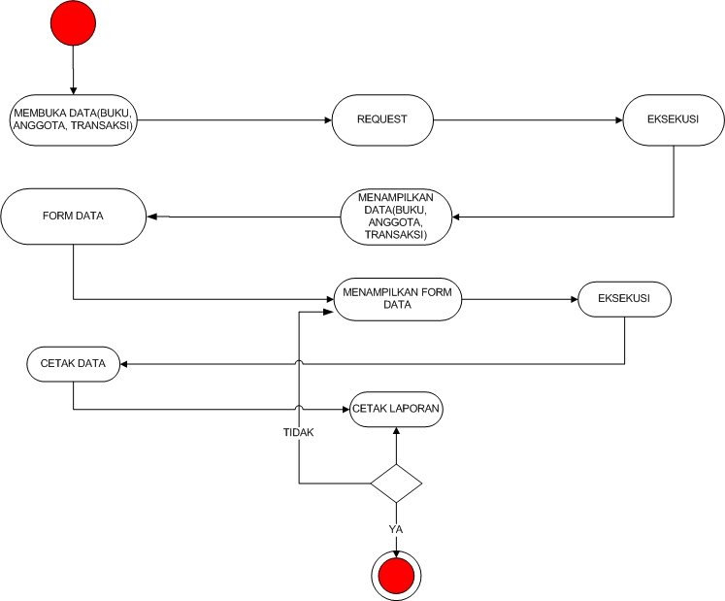

1. TRANSAKSI

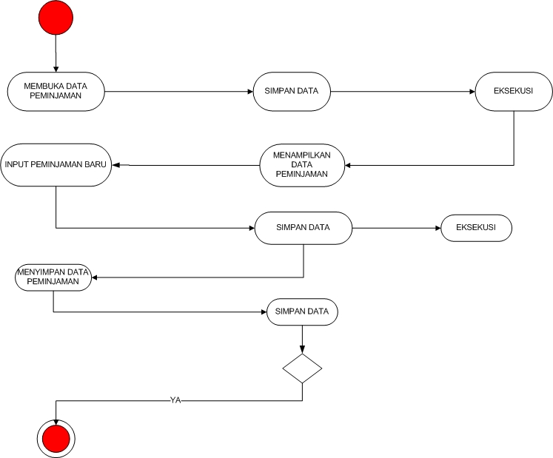

1. Sequenc Diagram
2. USER

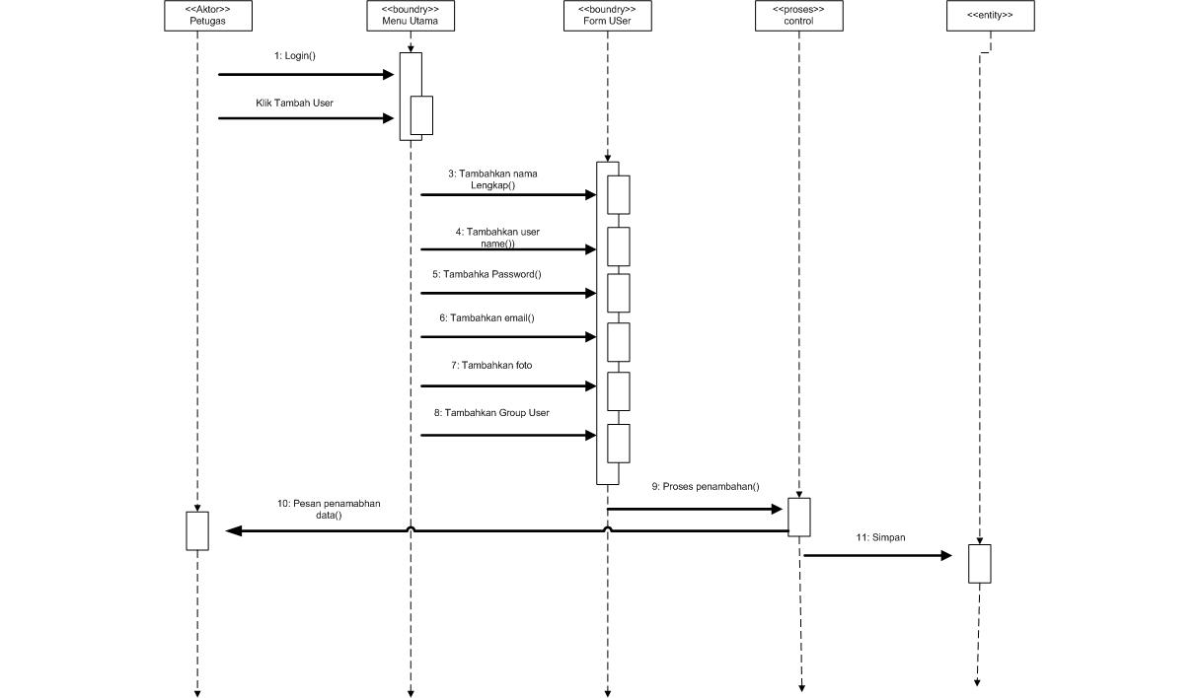

1. Penambahan Buku

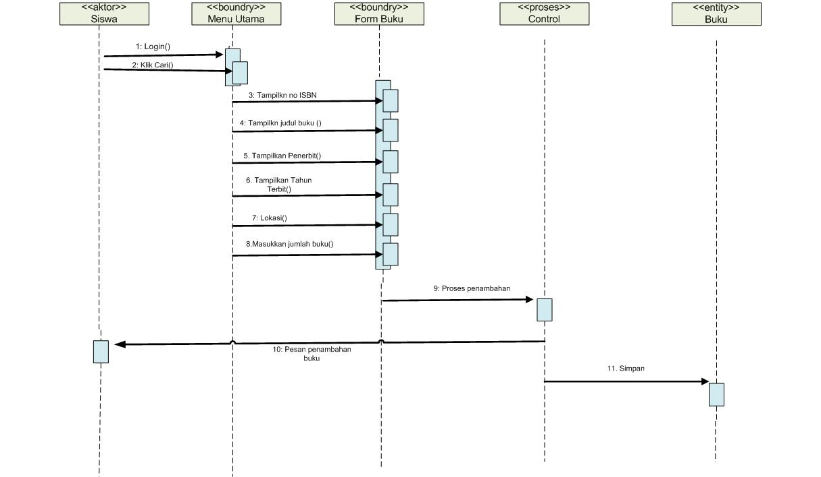

1. Cari Buku/meminjam

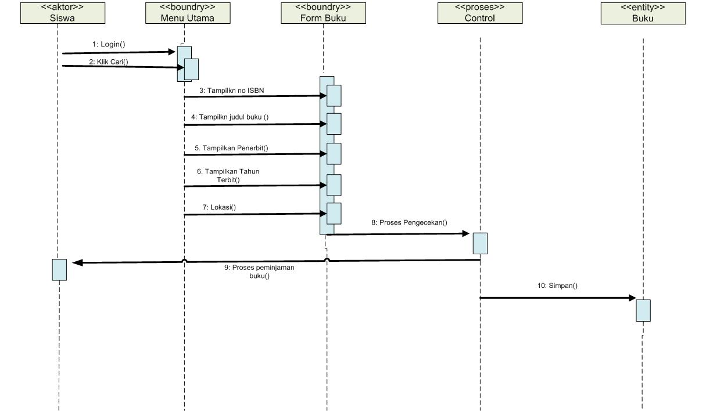

1. Tambah Anggota

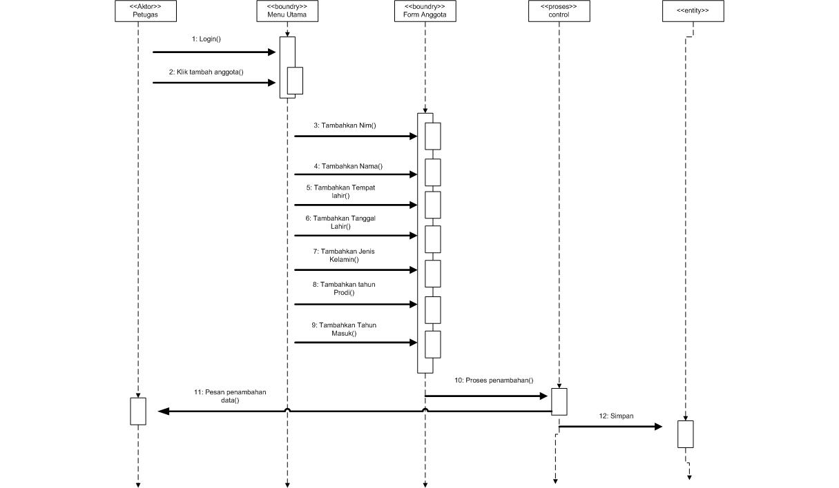

1. 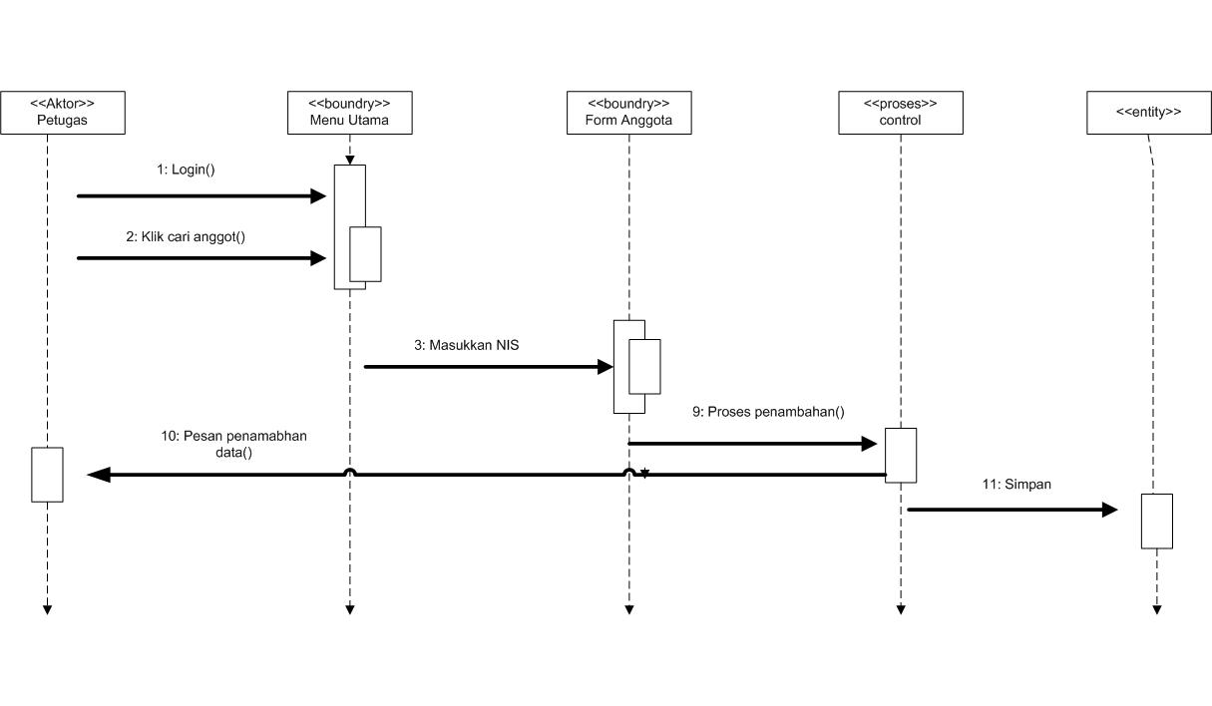Cari Anggota
2. Laporan

